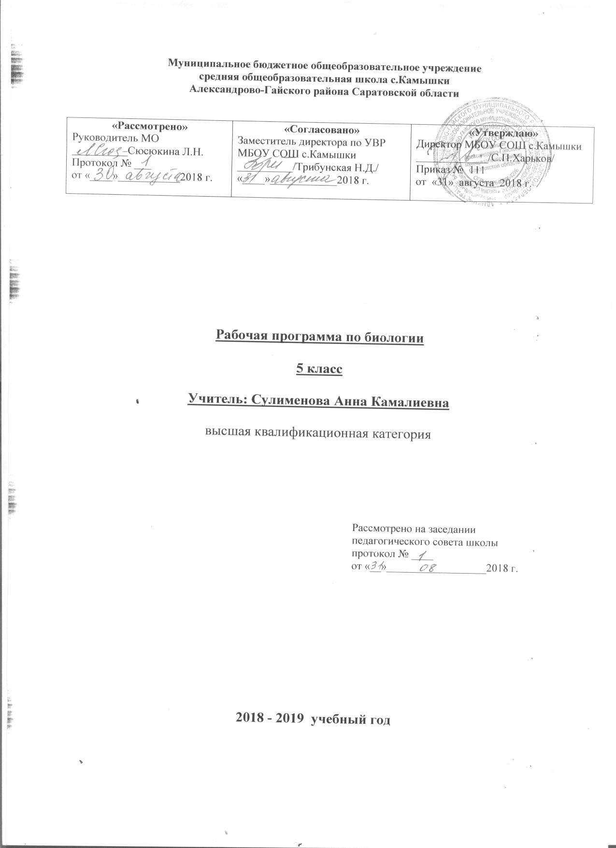

Пояснительная записка
Рабочая программа по биологии для 5 класса средней школы «Биология. Введение в биологию 5 класс» составлена на основе Фундаментального ядра содержания общего образования, требований к результатам освоения основной образовательной программы основного общего образования, требований к структуре основной образовательной программы основного общего образования, прописанных в Федеральном государственном образовательном стандарте основного общего образования, а также Концепции духовно-нравственного развития и воспитания гражданина России.
Курс продолжает изучение естественнонаучных дисциплин, начатое в начальной школе, одновременно являясь пропедевтической основой для изучения естественных наук в старшей школе.
Предлагаемая рабочая программа реализуется на основе учебно-методического комплекса из серии «Сфера жизни», авторский коллектив Н.И. Сонин и А.А.Плешаков.
Учебное содержание курса включает 35 часов, 1 час в неделю.
Биология входит в число естественных наук, изучающих природу, а также пути познания человеком природы. Значение биологических знаний для современного человека трудно переоценить. Помимо мировоззренческого значения, адекватные представления о живой природе лежат в основе природоохранных мероприятий, мероприятий по поддержанию здоровья человека, его безопасности и производственной деятельности в любой отрасли хозяйства.
Поэтому главная цель российского образования заключается в повышении его качества и эффективности получения и практического использования знаний. Для решения этой важнейшей задачи был принят новый государственный образовательный стандарт общего образования. В соответствии с ФГОС базовое биологическое образование в основной школе должно обеспечить учащимся высокую биологическую, экологическую и природоохранную грамотность, компетентность в решении широкого круга вопросов, связанных с живой природой.
Курс для учащихся 5 классов реализует следующие задачи:
- систематизация знаний об объектах живой и неживой природы, их взаимосвязях, полученных в процессе изучения предмета «Окружающий мир.1-4 классы»;
- развитие познавательных интересов, интеллектуальных и творческих способностей учащихся;
- формирование первичных умений, связанных с выполнением практических и лабораторных работ;
- воспитание ответственного и бережного отношения к окружающей природе, формирование экологического мышления.
В основу данного курса положен системно - деятельностный подход.
Учащиеся вовлекаются в исследовательскую деятельность, что является условием приобретения прочных знаний.
Целесообразно шире использовать в преподавании развивающие, исследовательские, личностно-ориентированные, проектные и групповые педагогические технологии. Целесообразно также проведение региональных модулей, обеспечивающих в зависимости от существующих в регионе образовательных и воспитательных приоритетов деятельности учащихся по изучению и сохранению природы родного края, по защите и укреплению своего здоровья, наблюдению и оценке состояния окружающей среды.
Программа предусматривает проведение демонстраций, наблюдений, лабораторных и практических работ. Это позволяет вовлечь учащихся в разнообразную учебную деятельность, способствует активному получению знаний. Программа курса обеспечивает целостное изучение курса за счет реализации трех следующих принципов:
1)личностных
2)метопредметных
3)предметных
Освоение курса «Введение в биологию» вносит существенный вклад в достижение личностных результатов, а именно:
- формирование ответственного отношения к обучению;
- формирование познавательных интересов и мотивов к обучению;
- формирование навыков поведения в природе, осознания ценности живых объектов;
- осознание ценности здорового и безопасного образа жизни;
- формирование основ экологической культуры.
- формирование познавательных интересов и мотивов, направленных на изучение живой природы; интеллектуальных умений (доказывать, строить рассуждения, анализировать,
- сравнивать, делать выводы; эстетического отношения к живым объектам.
Изучение курса «Введение в биологию» играет значительную роль в достижении метапредметных результатов, таких как:
- проводить простейшие наблюдения, измерения, опыты;
- ставить учебную задачу под руководством учителя;
- систематизировать и обобщать разумные виды информации;
- составлять план выполнения учебной задачи.
- проводить простейшую классификацию живых организмов по отдельным царствам;
- использовать дополнительные источники информации для выполнения учебной задачи;
- самостоятельно готовить устное сообщение на 2—3 минуты.
- находить и использовать причинно-следственные связи;
- строить, выдвигать и формулировать простейшие гипотезы;
- выделять в тексте смысловые части и озаглавливать их, ставить вопросы к тексту.
- работать в соответствии с поставленной задачей;
- составлять простой и сложный план текста;
- участвовать в совместной деятельности;
- работать с текстом параграфа и его компонентами;
- узнавать изучаемые объекты на таблицах, в природе.
При изучении курса «Введение в биологию» достигаются следующие предметные результаты:
Учащиеся должны знать:
- основные признаки живой природы;
- устройство светового микроскопа;
- основные органоиды клетки;
- основные органические и минеральные вещества, входящих в состав клетки;
- ведущих естествоиспытателей и их роль в изучении природы.
Учащиеся должны уметь:
- объяснять значение биологических знаний в повседневной жизни;
- характеризовать методы биологических исследований;
- работать с лупой и световым микроскопом;
- узнавать на таблицах и микропрепаратах основные органоиды клетки;
- соблюдать правила поведения и работы с приборами и инструментами в кабинете биологии.
Учащиеся должны знать:
- существенные признаки строения и жизнедеятельности изучаемых биологических объектов;
- основные признаки представителей царств живой природы.
Учащиеся должны уметь:
- определять принадлежность биологических объектов к одному из царств живой природы;
- устанавливать черты сходства и различия у представителей основных царств;
- различать изученные объекты в природе, на таблицах;
- устанавливать черты приспособленности организмов к среде обитания;
- объяснять роль представителей царств живой природы в жизни человека.
Учащиеся должны знать:
- основные среды обитания живых организмов;
- природные зоны нашей планеты, их обитателей.
Учащиеся должны уметь:
- сравнивать различные среды обитания;
- характеризовать условия жизни в различных средах обитания;
- сравнивать условия обитания в различных природных зонах;
- выявлять черты приспособленности живых организмов к оределённым условиям;
- приводить примеры обитателей морей и океанов;
- наблюдать за живыми организмами.
Учащиеся должны знать:
- предков человека, их характерные черты, образ жизни;
- основные экологические проблемы, стоящие перед современным человечеством;
- правила поведения человека в опасных ситуациях природного происхождения;
- простейшие способы оказания первой помощи при ожогах, обморожении и др.
Учащиеся должны уметь:
- объяснять причины негативного влияния хозяйственной деятельности человека на природу;
- объяснять роль растений и животных в жизни человека;
- обосновывать необходимость принятия мер по охране живой природы;
- соблюдать правила поведения в природе;
- различать на живых объектах, таблицах опасные для жизни человека виды растений и животных;
- вести здоровый образ жизни и проводить борьбу с вредными привычками своих товарищей.
Содержание учебного предмета.
(35 часов, 1час в неделю).
Тема 1.Живой организм: строение и изучение(9часов)
Что такое живой организм. Наука о живой природе. Методы изучения природы. Увеличительные приборы. Живые клетки. Химический состав клетки. Вещества и явления в окружающем мире. Великие естествоиспытатели: К.Линней, Ч.Дарвин В.В. Вернадский.
Лабораторные работы.
Знакомство с оборудованием для научных исследований.
Устройство увеличительных приборов и правила работы с ними.
Изучение химического состава семян
Описание и сравнение признаков различных веществ.
Демонстрации:
Приборы для проведения естественнонаучных наблюдений и опытов.
Примеры использования компьютера, микроскопа при проведении естественно научных наблюдений и опытов.
Примеры использования различных естественнонаучных методов при изучении объектов природы.
Портреты великих ученых-естествоиспытателей.
Плакат: Науки о природе.
Тема 2.Многообразие живых организмов(15часов)
Как развивалась жизнь на земле. Разнообразие живого. Бактерии. Грибы. Водоросли. Мхи. Папоротники. Голосеменные. Покрытосеменные (цветковые). Значение растений в природе и жизни человека. Простейшие. Беспозвоночные. Позвоночные. Значение животных в природе и жизни человека
Демонстрации:
Гербарии растений, муляжи грибов. Компьютер. Микроскоп, лупы. Плакаты.
Тема3.Среда обитания живых организмов(5 часов).
Три среды обитания. Жизнь на разных материках. Природные Зоны Земли. Жизнь в морях и океанах
Демонстрации:
Примеры приспособлений растений и животных к среде обитания (фотографии, гербарии, [использование цифрового микроскопа, электронных коллекций изображений] и т.п.).
Мир в картинках: Животные жарких стран (рис.). Животные жарких стран (фото). Морские обитатели. Арктика и Антарктика. Деревья. Кустарники. Животные моря (фото). Животный мир Австралии. Животный мир Африки. Природно-климатические зоны Земли (+карта)
Плакаты: Среда обитания. Редкие и исчезающие виды животных. Редкие и исчезающие виды растений арктическая пустыня. ПЗ: тундра. ПЗ: смешанный лес. ПЗ: степь. ПЗ: пустыня. Животный мир леса. Дубрава. Обитатели Африки. Обитатели Австралии.
Темы 4. « Человек на Земле»(6часов)
Как человек появился на Земле. Как человек изменил Землю. Жизнь под угрозой. Не станет ли Земля пустыней? Здоровье человека и безопасность жизни.
Демонстрации
Ядовитые растения и опасные животные своей местности.
Практическая работы
Овладение простейшими способами оказания первой доврачебной помощи.
Примечание: Резервное время используется на проведение контрольно-обобщающих уроков по темам.
МАТЕРИАЛЬНО-ТЕХНИЧЕСКОЕ ОБЕСПЕЧЕНИЕ УЧЕБНОГО ПРОЦЕССА
1. Учебно-методическое обеспечение учебного процесса предусматривает использование УМК (учебно-методических комплексов) по биологии:
- Сонин Н.И., Плешаков А.А. Биология. Введение в биологию. 5 класс: учебник. – М.: Дрофа, любое издание.
- Сонин Н.И. Биология. Введение в биологию. 5 класс: рабочая тетрадь. – М.: Дрофа, любое издание.
- Кириленкова В.Н., Сивоглазов В.И. Биология. Введение в биологию. 5 класс: методическое пособие. – М.: Дрофа, любое издание.
2. Натуральные объекты: живые растения, гербарии растений, муляжи грибов, коллекции насекомых, чучела птиц и животных, модели цветков.
3. Демонстрационные таблицы.
4. Географические карты материков.
5. Экранно-звуковые средства.
6. Электронное приложение к УМК.
7. Электронно-образовательные ресурсы.
8. Мультимедиапроекция.

Тематическое планирование
№п/п | Название темы | ЦОР | Дата | Примечание
 | Тема №1.Живой организм: строение, изучение. ( 9ч)
1 | Что такое живой организм.
2 | Наука о живой природе.
3 | Методы изучения природы. Л.р. №1«Знакомство с оборудованием для научных исследований»
4 | Увеличительные приборы. Л.р. №2«Устройство увеличительных приборов и правила работы с ними»
5 | Живые клетки. | презентация
6 | Химический состав клетки. Л.р. №3«Изучение химического состава семян»
7 | Вещества и явления в окружающем мире. Л.р. «Описание и сравнение признаков различных веществ»
8 | Великие естествоиспытатели. | презентация
9 | Проверочная работа №1 по теме 1.
 | Тема №2. Многообразие живых организмов (15ч)
10 | Как развивалась жизнь на Земле. | презентация
11 | Разнообразие живого.
12 | Бактерии. | презентация
13 | Грибы. | презентация
14 | Водоросли. | презентация
15 | Мхи. | презентация
16 | Папоротники. | презентация
17 | Голосеменные растения. | презентация
18 | Покрытосеменные (цветковые) растения. | презентация
19 | Значение растений в природе и жизни человека.
20 | Животные. Простейшие. | презентация
21 | Беспозвоночные.
22 | Позвоночные. | презентация
23 | Обобщение знаний по теме «Многообразие живых организмов»
24 | Проверочная работа №2 по теме 2.
25 | Тема№3 Среда обитания(5ч)  Три среды обитания.
26 | Жизнь на разных материках.
27 | Природные зоны Земли.
28 | Жизнь в морях и океанах.
29 | Проверочная работа №3 по теме 3.
30 | Тема №4 Человек на Земле(6ч)  Как человек появился на Земле.
31 | Как человек изменил Землю.
32 | Жизнь под угрозой.
33 | Не станет ли Земля пустыней.
34 | Здоровье человека и безопасность жизни.П.р. «Овладение простейшими способами оказания первой доврачебной помощи»
35 | Итоги года.

